
考試院新聞稿
發稿日期：中華民國112年10月19日
發稿單位：秘書處公共關係科
聯絡人：張專員美君
聯絡電話：0921-616-925 編號：112-064
考試院通過公務人員協會法部分條文修正草案 擴大並強化公務人員結社權及協商權
為回應基層公務同仁之結社訴求，並強化公務人員協會（以下簡稱協會）之運作功能，考試院於今(19)日院會審議通過公務人員協會法(以下簡稱協會法)部分條文修正草案，共修正17條，五大重點包括：放寬得成立協會之機關層級，增設特種公務人員協會之組織模式，下修協會成立之會員人數門檻，擴大建議、協商與參與事項範圍，及增訂對機關之課責機制。草案將即刻函送行政院會銜，以期於10月底前送交立法院審議。
考試院院長黃榮村於院會中表示，協會法自91年公布至今，依法得成立協會之機關中僅有約半數完成申設，未能完全發揮功效，經110年9月考試院院會就修法方向交換意見後，銓敘部即積極推動法制作業程序；且基於近日各界強烈關切基層公務人員結社與協商權益事宜，遂加速與行政院及各相關部會溝通完成草案研擬，盼能以最快速度完成修法工作，以精進相關法制的規範。黃院長也呼籲，中央與地方各機關能重視協會的設置與運作，以暢通與基層公務同仁的溝通管道。
有關本次修法重點，考試院秘書長劉建忻說明，依現行規定機關協會僅得由中央部會以上機關、各直轄市及各縣（市）等層級籌組，惟考量部分中央二級機關規模龐大、人數眾多分布全國，不利於協會之成立與運作，且所屬三級機關因工作性質各異，權益需求亦有其特殊性，故本次修正新增中央三級或相當三級機關可籌組機關協會，以符合實務需求。
劉建忻表示，本次修正亦新增特種公務人員協會之設置，讓適用公務人員特種人事法律，具相同專業屬性且未能共同組織機關協會之公務人員，得籌組特種協會，維護其權益及改善工作條件。同時草案亦規定，適用同一特種人事法律但其工作性質及專業職能顯有差異者，經銓敘部同意後可分別籌組專屬之特種協會。據此，警察、消防人員於本次修法後，亦得選擇分別組成專屬之特種協會。
劉建忻指出，本次修法除新增規範中央三級機關協會及特種協會之會員人數門檻外（中央三級機關協會200人，特種協會400人），亦調降原中央部會以上機關及直轄市與縣（市）之協會會員人數門檻（皆由800人降為400人）。且基於自由入會原則，公務人員只要符合資格，得同時加入不同層級之機關協會及特種協會，以利於協會之活絡發展。
劉建忻進一步說明，本次修正將擴大協會得建議、協商及參與事項。其中建議事項部分，不再侷限於考試院、銓敘部或行政院人事行政總處之職掌事項，只要涉及公務人員權益、管理及其法制事項，均得提出建議；另協商事項部分，本次新增業務績效評核基準、訓練進修、員工身心健康協助及非全國一致性規定之各機關福利措施等；又為強化協會功能，修正協會得推派代表參與涉及其會員權益有關之組織、會議，且對於公務人員法規或專業法規之制（訂）定、修正或廢止程序，如涉及公務人員權益時，機關應通知相應之協會參與以表達意見。
劉建忻並指出，為避免公務人員因參與協會事務遭受不平等對待，本次亦增訂對機關之課責機制，機關如違法對參與協會事務人員作成不利處分，銓敘部將依確定之行政救濟結果，通知違失人員服務機關之上級機關依法處理，以落實保護參與協會事務之公務人員。
劉建忻重申，為盡速完備公務人員結社及協商權益之保障，修正協會法以強化其運作效能，應是目前最容易達成共識之方式。盼透過本次修法，能使機關協會的設置更加普及，並貼近實際需要，並讓部分專業屬性之公務人員得籌組特種協會，順暢與主管機關溝通以改善工作條件。考試院將儘速會同行政院將協會法修正草案送至立法院審議，並積極爭取立法委員支持，早日完成修法。
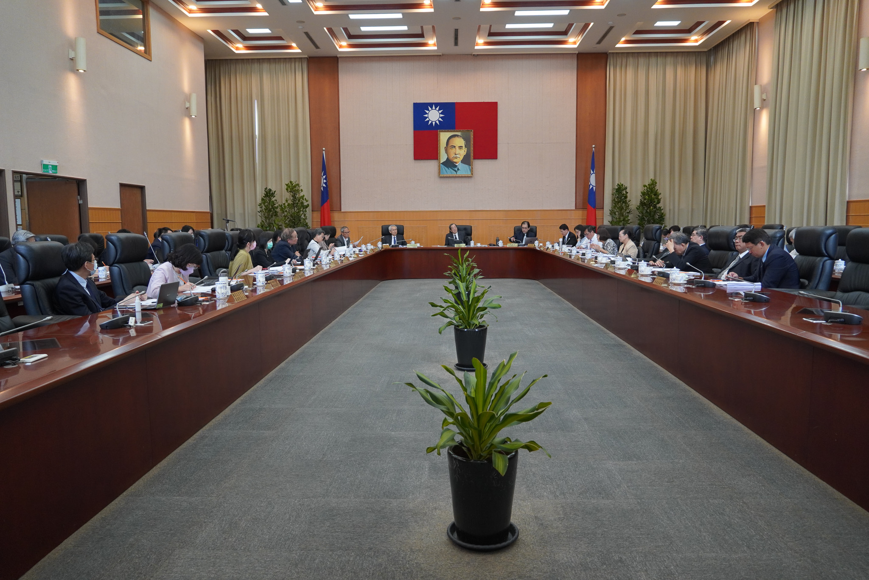

考試院通過公務人員協會法部分條文修正草案，擴大並強化公務人員結社權及協商權。圖／考試院提供。

